Тематика классных часов по правилам дорожного движения

10-11 класс

|  |  |  |  |
| --- | --- | --- | --- |
| класс | № п\п | Тема занятия | Содержание |
| 10  класс | 1. | Правила дорожного движения - ведущий нормативный акт | Основные термины и определения: участники дорожного движения, транспортные средства и их виды, дорога и её элементы |
|  | 2. | Обязанности водителей, пешеходов и пассажиров | Необходимые документы, исправность транспортного средства, обязанности и права пассажиров и пешеходов |
|  | 3. | Регулирование дорожного движения | Светофорное регулирование, сигналы регулировщика |
|  | 4. | Дорожные знаки | Группы дорожных знаков, их отличительные особенности и правила установки |
|  | 5. | Дорожная разметка и её характеристики | Горизонтальная и вертикальная разметка, её применение |
|  | 6. | Предупредительные сигналы при движении на велосипеде и мотоцикле | Начало движения, изменение направления движения, порядок выполнения поворота, расположение транспортных средств на проезжей части |
|  | 7. | Проезд перекрёстков | Общие требования проезда перекрёстков, проезд регулируемых и нерегулируемых перекрёстков |
|  | 8. | Пешеходные переходы и остановки маршрутных транспортных средств | Их обозначение. Требования к водителям |
|  | 9. | Итоговое занятие | Контрольное тестирование |
| 11  класс | 1. | Правовая ответственность водителей за нарушение ПДД | Административная, уголовная, гражданская, автострахование |
|  | 2 | Оказание доврачебной помощи пострадавшим в ДТП | Первая помощь при шоковых состояниях; остановка кровотечения |
|  | 3 | Дорожная аварийность и травматизм | Статистика ДТ аварий в нашем городе |
|  | 4 | Железнодорожные переезды | Причины ДТП на переездах; что запрещается делать на переездах; основные правила движения |
|  | 5 | Особые условия движения | Движение по автомагистралям; приоритет маршрутных транспортных средств; движение в жилых зонах; «Лежачие полицейские» |
|  | 6 | Перевозка грузов и пассажиров | Правила перевозки грузов и пассажиров на велосипедах и мотоциклах. |
|  | 7 | Движение в тёмное время суток и в сложных погодных условиях | Движение в условиях недостаточной видимости; движение по скользкой дороге |
|  | 8 | Оборудование мотоциклов и автомобилей спецсигналами | Виды спецсигналов; кто имеет право ими пользоваться; права и обязанности водителей |
|  | 9 | Итоговое занятие | Тестирование по ПДД |

**10 класс.**

**Занятие 1.**

**Правила дорожного движения - ведущий нормативный акт.**

Правила дорожного движения важны в нашей жизни так же, как и основные государственные законы. Знать свои права и обязанности, различать [дорожные знаки](http://www.gai.ru/voditelskoe-udostoverenie/dorojnyie-znaki/) и выполнять их предписания обязаны все водители и пешеходы – это, прежде всего, залог безопасности на дороге. Постоянное изменение ситуации на дорогах, а также моральное устаревание некоторых положений вынуждает менять и правила – ПДД 2012-2013 годов отличаются от тех, что были даже два-три года назад. Естественно, новые понятия стоит изучать не только начинающим водителям, которые сдают [экзаменационные билеты](http://www.gai.ru/bilety-pdd/) в автошколе, но и опытным автомобилистам – только в этом случае они могут адекватно вести себя на дороге. Изучив ПДД РФ 2012-2013, вы будете уверенно чувствовать себя на дороге и сможете обеспечить безопасность себе, своим пассажирам, а также окружающим вас водителям и пешеходам.

Правила дорожного движения устанавливают единый порядок дорожного движения на всей территории Российской Федерации. Другие нормативные акты, касающиеся дорожного движения, должны основываться на требованиях Правил и не противоречить им.

Участники дорожного движения обязаны знать и соблюдать относящиеся к ним требования Правил, сигналов светофоров, знаков и разметки, а также выполнять распоряжения регулировщиков, действующих в пределах предоставленных им прав и регулирующих дорожное движение установленными сигналами.

На дорогах установлено правостороннее движение транспортных средств.

Участники дорожного движения должны действовать таким образом, чтобы не создавать опасности для движения и не причинять вреда.

Запрещается повреждать или загрязнять покрытие дорог, снимать, загораживать, повреждать, самовольно устанавливать дорожные знаки, светофоры и другие технические средства организации движения, оставлять на дороге предметы, создающие помехи для движения. Лицо, создавшее помеху, обязано принять все возможные меры для ее устранения, а если это невозможно, то доступными средствами обеспечить информирование участников движения об опасности и сообщить в милицию.

Лица, нарушившие Правила, несут ответственность в соответствии с действующим законодательством.

**Занятие 2.**

[**Обязанности водителей, пешеходов и пассажиров.**](http://nonormal.com/2008/07/16/avtoshkola-zanyatie-2-obyazannosti-voditelej-peshexodov-i-passazhirov/)

## Обязанности водителя.

Водитель обязан знать и соблюдать Правила дорожного движения, а кроме этого:

* иметь при себе водительское удостоверение,  свидетельство о регистрации, полис обязательного страхования гражданской ответственности, доверенность, в случае, если водитель не является собственником транспортного средства;
* быть пристегнутым ремнем безопасности и не перевозить пассажиров, не пристегнутых ремнями (исключения: может быть не пристегнут обучающий вождению, а так же только в населенных пунктах – водители и пассажиры автомобилей оперативных служб);
* обеспечивать исправность транспортного перед выездом и в процессе движения;
* проходить по требованию сотрудников милиции освидетельствование на состояние опьянения;
* предоставлять транспортное средство сотрудникам милиции, федеральных органов государственной охраны и органов федеральной службы безопасности в случаях, предусмотренных законодательством, а также медицинским и фармацевтическим работникам для перевозки граждан в ближайшее лечебное учреждение в случаях, угрожающих их жизни.

**Обязанности пассажиров**

Обязанности у пассажиров не так многочисленны, как у водителей, но в любом случае они есть. При этом ответственность за их выполнение со стороны пассажиров несет водитель. Пассажиры, обязаны быть пристегнутыми предусмотренными ремнями безопасности, вне зависимости от того, на каком месте они располагаются; посадку или высадку производить со стороны тротуара или обочины, убедившись в ее безопасности и отсутствии помех для других участников движения. Как исключение, возможна посадка и высадка со стороны проезжей части, если со стороны тротуара они невозможны. Пассажирам запрещается открывать двери во время движения, отвлекать водителя от управления транспортным средством.

Все перечисленные требования и запреты по-детски наивны, но примеров их невыполнения масса. Достаточно распространенное явление: пассажир открывает дверь со стороны проезжей части и она благополучно уезжает на проезжающем мимо автомобиле, ну а не пристегнутые ремни –  вообще не тема для разговора.

**Обязанности пешеходов**

Пешеходы, как и водители транспортных средств, являются участниками движения и, соответственно, обязаны подчиняться Правилам. Обратите внимание на статистику аварийности, около трети всех ДТП связаны с нарушением Правил со стороны пешеходов. Поподробнее остановимся на том, как пешеходы должны пересекать проезжую часть.

Пешеходы обязаны пересекать проезжую часть по пешеходным переходам, а в случае их отсутствия – на перекрестках по линии тротуаров или обочин, если в зоне видимости нет и перекрестков, разрешается переходить дорогу под прямым углом к краю проезжей части, но только на участках дорог, не имеющих разделительной полосы или ограждения. В качестве примера рассмотрим переход ул. Терешковой: почти на всем протяжении на этой дороге существует разделительная полоса, соответственно получается, что пересекать ее можно только по пешеходным переходам или у перекрестов.

**Занятие 3.**

**Регулирование дорожного движения**

Регулирование дорожного движения осуществляется при помощи дорожных знаков, дорожной разметки, дорожного оборудования, светофоров, а также регу­лировщиками.

Дорожные знаки имеют преимущество перед дорожной разметкой и могут быть постоянными, временными и со сменной информацией. Временные дорожные знаки размещаются на переносных устройствах, дорожном оборудовании или закрепляются на щите с фоном желтого цвета и имеют преимущество перед постоянными дорожными знаками. Дорожные знаки применяются должны соответствовать требованиям национального стандарта. Дорожные знаки должны размещаться таким образом, чтобы их было хорошо видно участникам дорожного движения как в светлое, так и в темное время суток. При этом дорожные знаки не должны быть закрыты полностью или частично от участников дорожного движения какими-либо препятствиями. Дорожные знаки должны быть видны на расстоянии не менее 100 м по направлению движения и размещенными не выше 6 м над уровнем проезжей части. Дорожные знаки устанавливаются вдоль дороги на том ее стороне, соответствующей направлению движения. Для улучшения восприятия дорожных знаков они могут быть размещены над проезжей частью. Если дорога имеет более чем одну полосу для движения в одном направлении, установленный вдоль дороги соответствующего направления дорожный знак дублируется на разделительной полосе, над проезжей частью или на противоположной стороне дороги (в случае, когда для движения во встречном направлении является не более чем две полосы) . Дорожные знаки размещаются таким образом, чтобы информация, которую они передают, могли воспринимать именно те участники движения, для которых она предназначена.

Сигналы регулировщика имеют преимущество перед сигналами светофоров и требованиями дорожных знаков и являются обязательными для выполнения.   
Сигналы светофоров, кроме желтого мигающего, имеют преимущество перед дорожными знаками приоритета. Водители и пешеходы должны выполнять допол­нительные требования регулировщика, даже если они противоречат сигналам светофоров, требовани­ям дорожных знаков и разметки.

**Занятие 4**

**Дорожные знаки**

Дорожные знаки представляют собой фигуры определённой формы, размеров и окраски; устанавливаются на автомобильных дорогах и городских улицах для предупреждения водителей и пешеходов об опасных участках и информации о введённых ограничениях или иных особенностях условий движения.

В 1927 в СССР впервые были стандартизированы и введены шесть Д. з. В 1933 их количество увеличилось до 22, в 1953 — до 39, в 1960 — до 55. В 1964 возможности информации об условиях движения были значительно расширены и число различных знаков и табличек к ним составило 78. В СССР принята система, при которой на Д. з. наносятся условные изображения (символы), воспринимаемые быстрее, чем надписи, особенно если последние выполнены на незнакомом для участника движения языке. Государственным стандартом, включающим 126 различных знаков и табличек к ним (с разновидностями), установлены 4 группы Д. з.: предупреждающие, запрещающие, предписывающие и указательные, а также дополнительные средства информации. Основные отличительные особенности знаков, определяющие их принадлежность к той или иной группе, — их форма, цвет фона и окаймления.

         Предупреждающие знаки (общий признак предупреждения — треугольник жёлтого цвета с красным окаймлением) сообщают водителю о характере предстоящей опасности и необходимости принять меры, соответствующие обстановке, но не вводят каких-либо дополнительных ограничений при проезде обозначенных мест.

Запрещающие знаки (общий признак запрещения — жёлтый круг с красным окаймлением вводят определённые ограничения в движении.

Предписывающие знаки (общий признак предписания — голубой круг) разрешают движение только в определённых направлениях с определённой скоростью.

Указательные знаки (общий признак указания — прямоугольник) оповещают об особенностях дорожной обстановки, напоминают об обязанностях выполнять соответствующие обстановке требования правил дорожного движения или информируют о расположении на пути следования обозначенных объектов.

         Все знаки должны быть освещены или покрыты светоотражающими материалами, обеспечивающими их распознавание в тёмное время суток на расстоянии не менее 100 м. Знаки устанавливаются изображением только навстречу движению. В случае, если условия движения таковы, что знаки, расположенные справа по ходу движения, могут быть не замечены водителями, они должны быть повторены над проезжей частью, на разделительной полосе или на левой стороне дороги (улицы). Установка знаков и уход за ними, обеспечивающие их соответствие требованиям стандарта, производятся организациями, в ведении которых находятся улицы или дороги.

**Занятие 5**

**Дорожная разметка и её характеристики**

К разметке относятся линии, надписи и иные обозначения на проезжей части, бордюрах, элементах дорожных сооружений и обстановки дорог, устанавливающие порядок дорожного движения, показывающие габариты дорожных сооружений или указывающие направление дороги. Разметку выполняют красками, термопластиком, холодным пластиком, полимерными или другими материалами, обеспечивающими хорошую видимость. Разметка делится на горизонтальную и вертикальную. Она применяется самостоятельно и в сочетании с дорожными знаками или светофорами. Каждому виду разметки присвоен номер, состоящий из цифр: первая цифра означает номер группы, к которой принадлежит разметка (1 — горизонтальная, 2 — вертикальная); вторая — порядковый номер разметки в группе; третья — разновидность разметки.

Горизонтальная разметка (линии, стрелы, надписи и другие обозначения на проезжей части) устанавливает определенные режимы и порядок движения.   
Горизонтальная разметка может быть постоянной или временной. Постоянная разметка имеет белый цвет, кроме временная - оранжевый цвет.

Вертикальная разметка в виде сочетания черных и белых полос на дорожных сооружениях и элементах оборудования дорог показывает их габариты и служит средством зрительного ориентирования.

**Занятие 6**

**Предупредительные сигналы при движении на велосипеде и мотоцикле**

На дороге мало хорошо видеть, не менее важно понимать и предвидеть, какой маневр (обгон, поворот, разворот, торможение) собирается предпринять другой водитель. Не случайно поэтому Правила в обязательном порядке предписывают подавать сигналы предстоящего маневра, а инспектора ДПС строго следят за выполнением этого требования. Да и любому водителю вряд ли хочется оказаться в аварийной ситуации, ведь не подай он сигнал раз, другой и почти всегда такая забывчивость может привести к печальным последствиям.  
 Правила обязывают всех водителей, включая велосипедистов, перед любым маневром на дороге предупреждать об этом других участников движения. У велосипеда световых сигналов нет, поэтому единственная возможность их подачи – только рука.   
Выполняемые сигналы должны быть не только своевременно поданы, но и понятны другим водителям. Если возникают сомнения - подавать сигнал манёвра или нет, совет может быть только один – подать.

Другим важным правилом подачи предупредительных сигналов является их своевременное выполнение. У опытных водителей есть такое правило – сигнал о маневрировании должен подаваться за 5 сек. до начала его выполнения. А при плохой видимости это время увеличивается до 7-10 сек. Так, как велосипедисту не только затруднительно, но и опасно во время выполнения самого манёвра подавать одной рукой ещё и сигнал, то подача его должна быть прекращена непосредственно перед самым началом манёвра.  
 Подача сигнала не даёт водителю преимущества и не освобождает его от принятия необходимых мер предосторожности. Другими словами, подав сигнал маневра, необходимо ещё раз убедиться в том, что не являешься помехой другому водителю.  
Если бежишь по тротуару с оживлённым движением, обязательно сталкиваешься с идущими по пути или навстречу пешеходами. Автомобили на дороге находятся в ещё худшем положении. Транспортные средства движутся с высокими скоростями, обладают значительной кинетической энергией, из-за чего их остановочный путь во много раз больше, чем у бегущего человека. Поэтому все механические транспортные средства оборудуются световыми приборами, позволяющими заблаговременно предупредить других участников движения о своих намерениях повернуть налево, направо или остановиться. К внешним световым приборам относятся:

* стоп-сигналы сзади машины;
* габаритные огни спереди и сзади жёлтого или белого цвета;
* световые указатели поворота: спереди жёлтого или белого цветов и сзади красного или жёлтого;
* противотуманные фары жёлтого цвета спереди и противотуманные фонари красного цвета сзади;
* фары ближнего и дальнего света – две спереди;
* фонари заднего хода – сзади, белого цвета;
* фара-прожектор и фара-искатель на спецмашинах.

**Занятие 7**

**Проезд перекрёстков**

При повороте направо или налево [водитель](http://www.prav-net.ru/voditel/) обязан уступить дорогу пешеходам, переходящим проезжую часть дороги, на которую он поворачивает, а также велосипедистам, пересекающим ее по велосипедной дорожке.

Запрещается выезжать на перекресток или пересечение проезжих частей, если образовался затор, который вынудит водителя остановиться, создав препятствие для движения транспортных средств в поперечном направлении.

Перекресток, где очередность движения определяется сигналами светофора или регулировщика, считается регулируемым.

При желтом мигающем сигнале, неработающих светофорах или отсутствии регулировщика перекресток считается нерегулируемым, и водители обязаны руководствоваться правилами проездов нерегулируемых перекрестков и установленными на перекрестке знаками приоритета.

**Регулируемые перекрестки**

При повороте налево или развороте по зеленому сигналу светофора водитель безрельсового транспортного средства обязан уступить дорогу транспортным средствам, движущимся со встречного направления прямо и направо. Таким же правилом должны руководствоваться между собой водители трамваев.

При движении в направлении стрелки, включенной в дополнительной секции одновременно с желтым или красным сигналами светофора, водитель обязан уступить дорогу транспортным средствам, движущимся с других направлений.

Если сигналы светофора или регулировщика разрешают движение одновременно трамваю и безрельсовым транспортным средствам, то трамвай имеет преимущество независимо от направления его движения. Однако при движении в направлении стрелки, включенной в дополнительной секции одновременно с красным или желтым сигналами светофора, трамвай должен уступить дорогу транспортным средствам, движущимся с других направлений.

Водитель, въехавший на перекресток при разрешающем сигнале светофора, должен выехать в намеченном направлении независимо от сигналов светофора на выходе с перекрестка. Однако, если на перекрестке перед светофорами, расположенными на пути следования водителя, имеются стоп-линии, водитель обязан руководствоваться сигналами каждого светофора.

При включении разрешающего сигнала светофора водитель обязан уступить дорогу транспортным средствам, завершающим движение через перекресток, и пешеходам, не закончившим переход проезжей части данного направления.

**Нерегулируемые перекрестки**

На перекрестке неравнозначных дорог водитель транспортного средства, движущегося по второстепенной дороге, должен уступить дорогу транспортным средствам, приближающимся по главной, независимо от направления их дальнейшего движения. На таких перекрестках трамвай имеет преимущество перед безрельсовыми транспортными средствами, движущимися в попутном или встречном направлении по равнозначной дороге, независимо от направления его движения.

В случае, когда главная дорога на перекрестке меняет направление, водители, движущиеся по главной дороге, должны руководствоваться между собой правилами проезда перекрестков равнозначных дорог. Этими же правилами должны руководствоваться водители, движущиеся по второстепенным дорогам.

На перекрестке равнозначных дорог водитель безрельсового транспортного средства обязан уступить дорогу транспортным средствам, приближающимся справа. Этим же правилом должны руководствоваться между собой водители трамваев. На таких перекрестках трамвай имеет преимущество перед безрельсовыми транспортными средствами независимо от направления его движения.

При повороте налево или развороте водитель безрельсового транспортного средства обязан уступить дорогу транспортным средствам, движущимся по равнозначной дороге со встречного направления прямо или направо. Этим же правилом должны руководствоваться между собой водители трамваев.

Если водитель не может определить наличие покрытия на дороге (темное время суток, грязь, снег и тому подобное), а знаков приоритета нет, он должен считать, что находится на второстепенной дороге.

**Занятие 8**

**Пешеходные переходы и остановки маршрутных транспортных средств**

Водитель транспортного средства, приближающегося к нерегулируемому пешеходному переходу, обязан снизить скорость или остановиться перед переходом, чтобы пропустить пешеходов, переходящих проезжую часть или вступивших на нее для осуществления перехода.

Если перед нерегулируемым пешеходным переходом остановилось или замедлило движение транспортное средство, то водители других транспортных средств, движущихся по соседним полосам, могут продолжать движение, лишь убедившись, что перед указанным транспортным средством нет пешеходов.   
 На регулируемых пешеходных переходах при включении разрешающего сигнала светофора водитель должен дать возможность пешеходам закончить переход проезжей части данного направления.

Запрещается въезжать на пешеходный переход, если за ним образовался затор, который вынудит водителя остановиться на пешеходном переходе.

Во всех случаях, в том числе и вне пешеходных переходов, водитель обязан пропустить слепых пешеходов, подающих сигнал белой тростью.

Водитель должен уступить дорогу пешеходам, идущим к стоящему на остановке маршрутному транспортному средству или от него (со стороны дверей), если посадка и высадка производятся с проезжей части или с посадочной площадки, расположенной на ней.

Приближаясь к остановившемуся транспортному средству, с включенной аварийной сигнализацией, имеющему опознавательные знаки "Перевозка детей", водитель должен снизить скорость, при необходимости остановиться и пропустить детей.

**Занятие 9. Выполнение теста.**

|  |  |
| --- | --- |
| **Ключи** | |
|  | **1-5, 2-1, 3-2, 4-4, 5-3** |
|  | **1** |
|  | **5** |
|  | **3** |
|  | **1** |
|  | **3** |
|  | **4** |
|  | **1** |
|  | **а-2, б-1, в-3** |
|  | **2** |
|  | **2** |
|  | **1** |
|  | **1** |
|  | **2** |
|  | **2** |
|  | **3** |
|  | **3** |
|  | **2** |
|  | **3** |

**1) Поставить под номером знака правильный ответ.**

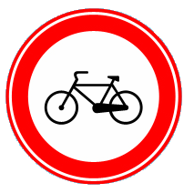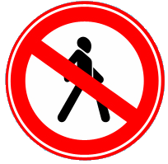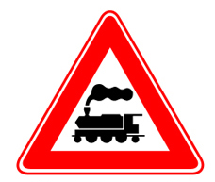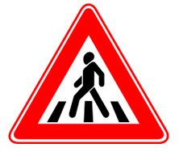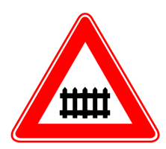

1 2 3 4 5

1. Осторожно пешеходный переход;

2. Железнодорожный переезд без шлагбаума;

3. Езда на велосипеде запрещена;

4. Движение пешеходов запрещено;

5. Железнодорожный переезд со шлагбаумом;

6. Велосипедная дорожка.

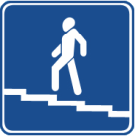

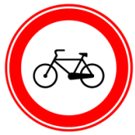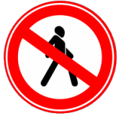**2) Какой знак запрещает движение для пешеходов?**

1 2 3

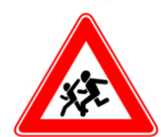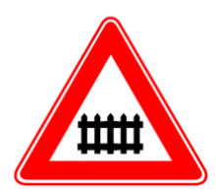

**3) Какой из знаков устанавливается непосредственно у пешеходного перехода?**

2

1

5. Ни один из перечисленных.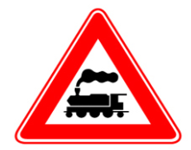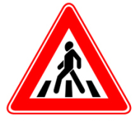

3

4

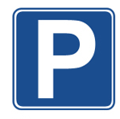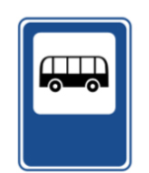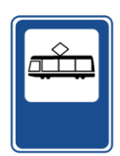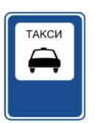

**4) Какой знак обозначает остановку троллейбуса?**

1 2 3 4

5) Разрешается ли пешеходу пересекать проезжую часть в данном случае?

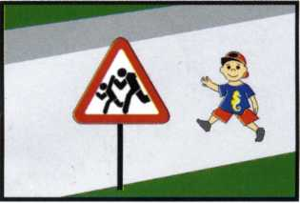1. Запрещается, так как пешеходный переход находиться в другом месте.

2. Разрешается, так как знак не запрещает детям переходить здесь улицу.

3. Разрешается только когда дорога хорошо просматривается в обе стороны и в зоне видимости нет пешеходных переходов или перекрестка.

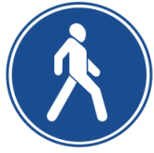



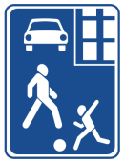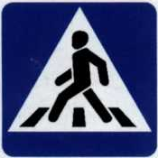**6) Какой из знаков разрешает пешеходный переход проезжей части именно в том месте, где он установлен?**



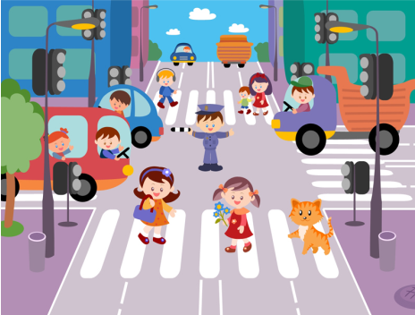**7) На что должны обращать внимание пешеходы, при переходе?**

1. На котенка.

2. На машины, поворачивающие направо.

3. На сигналы регулировщика.

4. На машины и на сигналы регулировщика.

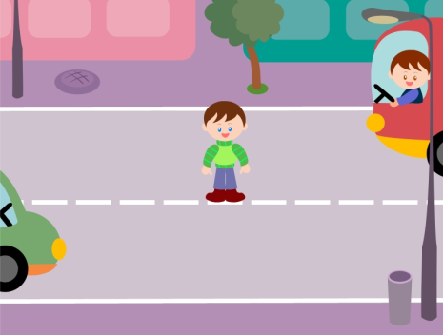**8) Как перейти проезжую часть дороги, если рядом нет пешеходного перехода?**

1. Пропустить транспорт, движущийся слева, дойти до середины; затем закончить переход, при отсутствии транспорта справа.

2. Переход запрещён;

3. Переходить можно только при отсутствии транспорта или достаточного удаления его от места перехода.

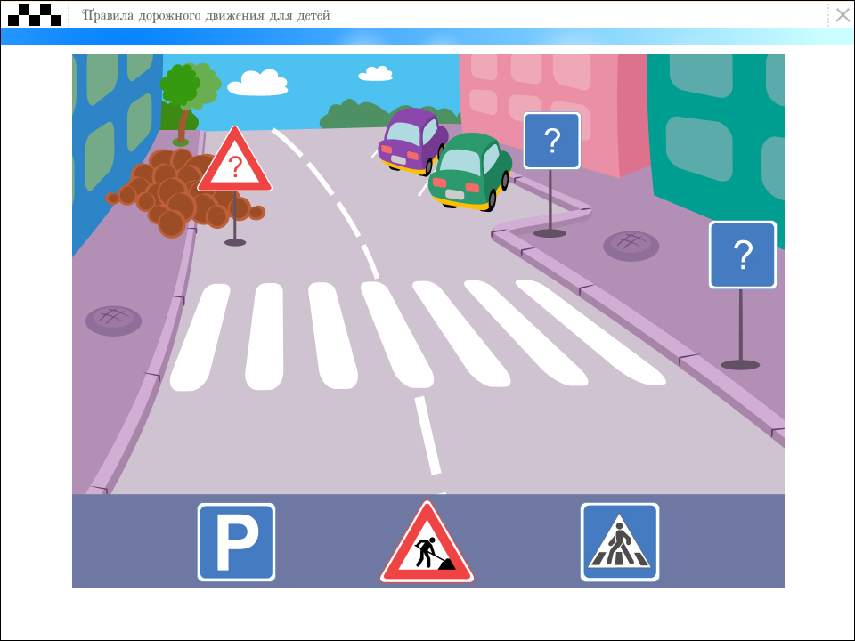

**1 2 3**

**а**

**б**

**в**

**9) Расставь знаки на свое место.**

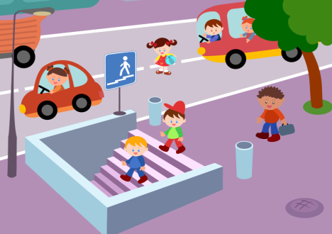**10) В каких случаях можно переходить проезжую часть не спускаясь в подземный переход?**

1. При отсутствии транспорта.

2. Если есть подземный переход, переходить нужно только по нему.

3. Если опаздываешь в школу.

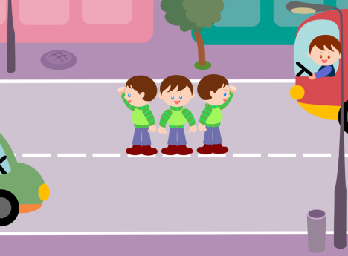**11) Можно ли переходить проезжую часть в зоне видимости пешеходного перехода?**

1. Можно

2. Нельзя.

3. Можно, если пропустить транспорт.

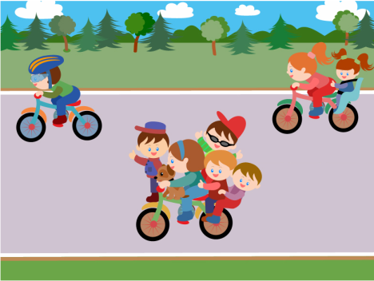**12) Сколько человек может ехать на велосипеде?**

1. Один;

2. Два;

3. Сколько поместится;

4. Один или два при наличии специального детского сиденья.

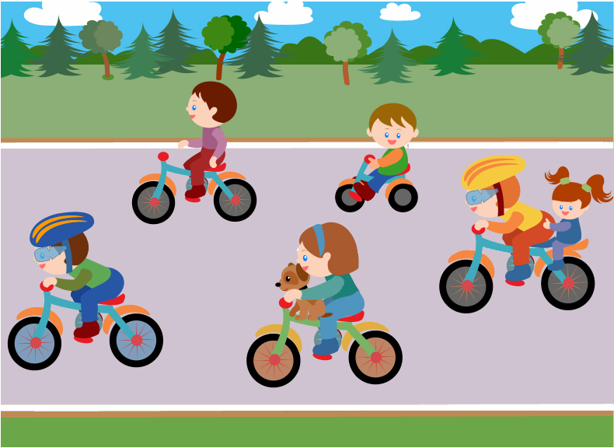

1

2

3

4

5

**13)Под какими номерами велосипедисты не нарушают правило посадки?**

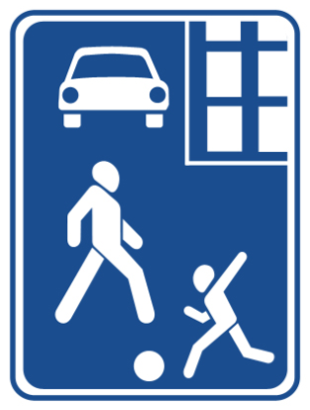

**14) О чем информирует этот знак?**

1. Обозначает место для детских игр

2. Разрешает пешеходам ходить по проезжей части, жилая зона

3. Указывает место для стоянки машин.

15) Разрешается ли пешеходам переходить через дорогу, если нет пешеходного перехода?

1. Запрещается, необходимо дойти до ближайшего светофора.

2. Разрешается, если рядом нет перехода или перекрёстка.

16) В каком месте разрешается пешеходам пересекать проезжую часть при отсутствии пешеходного перехода?

1. На участках, где она хорошо просматривается в обе стороны (при отсутствии в зоне видимости перехода или перекрестка), под прямым углом к краю проезжей части.

2. На перекрестках по линии тротуаров или обочин.

3. Во всех перечисленных местах.

17) В каком из этих мест пешеходу разрешен выход на проезжую часть?

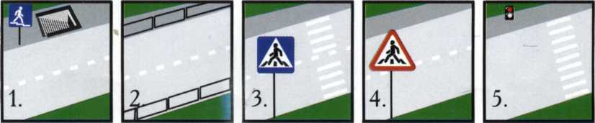

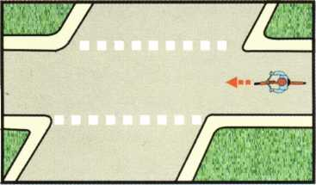**18) Что означает эта дорожная разметка?**

1. Место перегона животных.
2. Место пересечения велосипедной дорожки с проезжей частью.
3. Пешеходный переход.

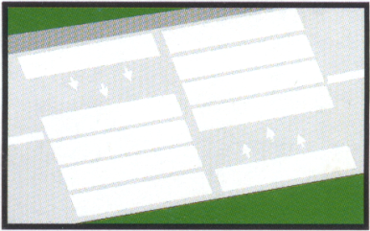**19) Что обозначает данная разметка?**

1. Пешеходный переход, где движение регулируется светофором.
2. Место, где пешеходная дорожка пересекает проезжую часть.
3. Пешеходный переход, стрелки разметки указывают направление движения пешеходов.

**11 класс**

**Занятие 1.**

**Правовая ответственность водителей за нарушение ПДД**

Процедура привлечения к ответственности чаще всего  начинается с инспектора ГИБДД.

Именно инспектор и должен доказывать факт нарушения. Водитель же, согласно презумпции невиновности, не обязан признавать свою вину в совершенном правонарушении и может приводить любые доказательства, подтверждающие его невиновность. Однако возможности фото- и видеоаппаратуры в наши дни достигли значительных высот - поэтому спорить с инспекторами и доказывать их неправоту бывает сложно. Да и судьи чаще всего безоговорочно встают на их сторону.

[Виды ответственности](http://www.autoprepod.ru/6_law/law.html)

Вид ответственности зависит от последствий нарушения. Причем, как уже упоминалось, неважно, как именно нарушены Правила: «нарочно» или «не нарочно».

Ответственность бывает 3-х видов:

[Гражданская](http://www.autoprepod.ru/law-avto-zakon/law_2.html#4) (имеется ущерб от ДТП, но нет серьезно пострадавших);

[Административная](http://www.autoprepod.ru/law-avto-zakon/law_2.html#5) (ДТП с легким и средней тяжести вредом здоровью; любые нарушения Правил, прописанные в КоАП,)

[Уголовная](http://www.autoprepod.ru/law-avto-zakon/law_2.html#6) (серьезно пострадали люди: тяжкий вред здоровью или смерть).

Теперь разберем каждый вид по отдельности.

[Гражданская ответственность водителя](http://www.autoprepod.ru/6_law/law.html) возникает тогда, когда один гражданин причинил ущерб (вред) другому. Тот, кто нанес вред, тот и обязан его возместить.

Когда Вы заключаете полис обязательного автострахования (ОСАГО), вы страхуете именно гражданско-правовую ответственность: в первую очередь, свою собственную,  а также всех тех, кто будет указан в этом полисе в качестве допущенного к управлению.  Это значит, что Вы возлагаете на страховую компанию обязанность в случае причинения убытка другому лицу или вреда его здоровью взять на себя расходы до определенного предела. Если сумма убытка превышает заранее установленный  предел, виновник ДТП будет возмещать разницу из своего кармана.

[Административная ответственность водителя](http://www.autoprepod.ru/6_law/law.html) - это когда администрация (то есть, государство) в лице сотрудников правопорядка сама наказывает нарушителей Правил Дорожного Движения.

Варианты административных наказаний:

предупреждение;

штраф;

лишение права управления.

Но есть и другие:

административный арест до 15 суток

конфискация орудия или предмета совершения правонарушения.

Загреметь на 15 суток можно за злостные нарушения. Например, если водителя лишили прав, а он опять взялся за руль. Либо водитель лишен прав (или забыл их дома), а его ловят за рулем, да еще и в нетрезвом состоянии. Вот при этом, кстати, с правами можно попрощаться на год. А за повторное такое нарушение  - на целых три года.

Кстати сказать, на оплату административного штрафа отводится срок в один месяц. Если по прошествии этого времени нарушитель не оплатил его, то у него есть еще один месяц, чтобы одуматься. А вот ежели по истечении двух месяцев он не предпринял никаких действий для оплаты штрафа, то его может ожидать сюрприз в виде требования об оплате неуплаченного штрафа в двукратном размере, а то и арест сроком до 15 суток.

Загреметь на полмесяца за неуплату штрафа шансы невелики, а вот не попасть на заграничный курорт можно запросто. За границу должников обычно не выпускают. И такие неприятные обстоятельства иногда неожиданно выясняются прямо в аэропорту.

[Уголовная ответственность водителя](http://www.autoprepod.ru/6_law/law.html)

Если последствия нарушения (не дай Бог, конечно) привели к гибели человека или причинили тяжкий вред его здоровью, то наступает ответственность, прописанная в [Уголовном Кодексе.](http://www.autoprepod.ru/law-avto-zakon/law_3.html#uk_rf)

**Занятие 2.**

**Оказание доврачебной помощи пострадавшим в ДТП.**

Дорожно-транспортное происшествие часто является событием, которое в зависимости от степени своей тяжести так или иначе влияет на судьбу его участников. При возникновении ДТП у его участников могут возникать различные телесные травмы и повреждения, которые подразделяются на:

* тяжелые;
* менее тяжкие;
* и легкие.

Часто полученные травмы ведут к смертельному исходу. Если обратить внимание на статистику, то ежегодно в России в среднем получают различные травмы и повреждения при ДТП около 300 тысяч человек и около 30 тысяч человек погибают в ДТП.   
Эта печальная статистика свидетельствует о том, что в ДТП погибает каждый десятый среди тех участников ДТП, кто получил повреждения различной степени.

Многие люди погибли, или последствия ДТП для них осложнились, лишь только по той причине, что им не была своевременно оказана первая доврачебная медицинская помощь другими участниками дорожно-транспортного происшествия, а также людьми, по случаю оказавшихся рядом.

Что же касается водителя, причастного к ДТП, то он обязан принять все возможные меры для оказания доврачебной медицинской помощи пострадавшим. Неправильно оказанная первая медицинская помощь может еще более навредить пострадавшему и даже стать причиной смерти. Именно поэтому обладать первичными навыками оказания доврачебной помощи должен каждый человек. Только наличие таких знаний и умений может снизить тяжесть последствий ДТП и сохранить жизнь пострадавшим.

Первая доврачебная медицинская помощь является первым из трех этапов оказания помощи пострадавшим. Проводится она на месте ДТП в порядке самопомощи и взаимопомощи водителем и пассажирами транспортного средства, которые не пострадали или получили более легкие травмы.

При оказании первой доврачебной медицинской помощи необходимо, прежде всего, устранить воздействие на пострадавшего травмирующих и угрожающих его жизни факторов:

* извлечь его из-под обломков или из-под колес транспортного средства;
* извлечь пострадавшего из воды или салона автомобиля;
* освободить пострадавшего от тлеющей или горящей одежды;
* вынести пострадавшего из помещения, где скопились вредные газы и т.п.

Все действия по оказанию первой доврачебной медицинской помощи должны выполняться предельно осторожно, чтобы не осложнить положение потерпевшего, не вызвать усиления его боли, избежать новых повреждений. Здесь следует руководствоваться принципом - определяя порядок помощи пострадавшему, исходить из самого худшего, что может быть в данной ситуации.

Пострадавшего необходимо уложить в безопасном месте, а в холодное время года - внести в теплое помещение, или, в крайнем случае, уложить его на настил из веток, досок, сена и других подручных материалов и средств. При оказании первой доврачебной помощи также важно соблюдать определенную последовательность действий.   
Так, в первую очередь принимаются наиболее важные меры для сохранения жизни:

* если пострадавший не дышит, то немедленно приступают к проведению искусственного дыхания;
* если у пострадавшего не прощупывается пульс, то одновременно с проведением искусственного дыхания осуществляют наружный массаж сердца (закрытый, непрямой); останавливают угрожающее жизни кровотечение;
* обрабатывают раны и накладывают повязки;
* при переломах костей накладывают шину или применяют любые другие подручные средства для исключения подвижности (иммобилизации) в месте перелома.

Даже в том случае, если у пострадавшего отсутствуют признаки жизни (сердцебиение, пульс, дыхание, реакция зрачков на свет), - первая доврачебная медицинская помощь должна оказываться вплоть до прибытия медицинских работников или доставки пострадавшего в ближайшее лечебное учреждение. Отсутствие признаков жизни пострадавшего еще не говорит о факте его окончательной смерти. Организм продолжает еще некоторое время жить и при правильно оказанной помощи его можно реанимировать (не дать умереть окончательно).   
 Не следует забывать и то, что лица, оказывающие первую медицинскую помощь, могут ошибочно принять пострадавшего за мертвого в то время, как он еще живой, но имеет место резкое угнетение жизненных функций. Своевременно и в полном объеме оказанная первая доврачебная медицинская помощь позволяет спасти жизнь и служит профилактикой возможных осложнений, обеспечивает благоприятный прогноз в отношении восстановления нарушенных функций организма и работоспособности пострадавшего.

Общий порядок действий при оказании первой доврачебной помощи пострадавшим в ДТП:

1. Обеспечить безопасность пострадавшего. При необходимости осторожно извлечь из транспортного средства.
2. Вызвать бригаду скорой помощи и сообщить о случившемся в ГИБДД или любое ближайшее отделение милиции.
3. При блокировке пострадавшего в транспортном средстве - вызвать службу спасения. Помнить о собственной безопасности.
4. Выполнить при необходимости сердечно-легочную реанимацию.
5. Остановить наружное кровотечение.
6. Доступными средствами обезболить пострадавшего.  
   В качестве первичного обезболивающего подойдут:  
   Анальгин, аспирин одну – две таблетки. Иммобилизация (обездвиживание) в объеме двух соседних суставов при ранениях переломах и вывихах. Холод на место ушиба раны или перелома. Обильное орошение спиртом, водкой или чистой холодной водой при ожогах.
7. Если есть переломы, вывихи, ушибы и раны - иммобилизировать место повреждения.
8. По окончании мероприятий оказания первой доврачебной помощи следует уложить пострадавшего в восстановительное положение.

**Занятие 3.**

**Дорожная аварийность и травматизм.**

**Резкий рост парка автомобилей в Российской Федерации привел к возникновению серьезного дефицита пропускной способности дорожной сети, в первую очередь, на подходах к крупным городам и основным транспортным узлам. Из-за недостаточного уровня транспортно-эксплуатационного состояния региональных, областных и городских российских дорог, средние скорости движения автомобилей по ним существенно ниже, а потери человеческого и транспортного ресурсов – выше, чем в европейских странах. Как результат, ежегодная общая сумма финансовых потерь и упущенной выгоды, связанных с недостаточным развитием автодорожной сети и ее техническим состоянием, составляет не менее 450 млрд. рублей.**

**Актуальность темы исследования** обусловлена острой необходимостью повышения безопасности дорожного движения в России. По подсчетам экспертов, ежегодно по всему миру в дорожно-транспортных происшествиях (ДТП) гибнет почти 1,2 млн. чел., а телесные повреждения получают до 50 млн. чел.

Без новых усилий и инициатив, общее количество смертельных случаев и травм в результате ДТП по всему миру, согласно прогнозам, возрастет в период с 2000 до 2020 г. примерно на 65%, а в странах с низким и средним уровнем дохода смертность в результате ДТП, может возрасти на 80%.

Резкий рост парка автомобилей в Российской Федерации привел к возникновению серьезного дефицита пропускной способности дорожной сети, в первую очередь, на подходах к крупным городам и основным транспортным узлам. Из-за недостаточного уровня транспортно-эксплуатационного состояния региональных, областных и городских российских дорог, средние скорости движения автомобилей по ним существенно ниже, а потери человеческого и транспортного ресурсов – выше, чем в европейских странах. Как результат, ежегодная общая сумма финансовых потерь и упущенной выгоды, связанных с недостаточным развитием автодорожной сети и ее техническим состоянием, составляет не менее 450 млрд. рублей.

В Российской Федерации самый высокий из 43 стран-членов Европейской конференции министров транспорта (ЕКМТ) показатель смертных случаев в ДТП (более 30 тыс.чел. ежегодно), а их общее число составляет одну треть от всех погибших в ДТП в этих странах. В результате увеличения автомобильного парка с начала 1990-х годов в 2,6 раза в России резко ухудшилось состояние безопасности дорожного движения. Следует помнить, что в России общая смертность пострадавших в дорожно-транспортных происшествиях в 12 раз выше, чем при получении травм в результате других несчастных случаев, инвалидность - в 6 раз выше, а пострадавшие нуждаются в госпитализации в 7 раз чаще.

Особенно острое значение меры по повышению дорожно-транспортной безопасности приобретают в осенне-зимний период, когда уровень аварийности на российских дорогах существенно вырастает.

**Аварийность на дорогах России**

Уровень дорожно-транспортного травматизма в России зашкаливает за все мыслимые пределы, риск погибнуть в ДТП в нашей стране — один из самых высоких в мире.

В прошлом году в России произошло более 230 тысяч автоаварий, в которых погибли 32,7 тысячи человек, еще 285 тысяч получили ранения. Фактически каждый день в России сто человек погибают на дороге.

Причем подобная высокая аварийность наблюдается при сравнительно низком уровне автомобилизации — в среднем по России на 1000 человек приходится в три раза меньше машин, чем в Европе, и почти в четыре раза меньше, чем в США.

**Занятие 4.**

**Железнодорожные переезды**

Вынужденная остановка на железнодорожном переезде, даже кратковременная, создает реальную угрозу столкновения с поездом. В этих условиях водитель должен уметь быстрыми и решительными действиями обеспечить безопасность пассажиров и транспортных средств. Прежде всего, надо высадить людей из транспортного средства и удалить их на безопасное расстояние. Одновременно необходимо включить аварийную световую сигнализацию, а при ее отсутствии или неисправности выставить самому или с помощью пассажиров на расстоянии 25— 80 м позади транспортного средства знак аварийной остановки или мигающий красный фонарь. Водитель должен принять все меры к освобождению переезда. Какие это меры? Во многом они зависят от характера поломки или неисправности транспортного средства, а также имеющихся в распоряжении водителя средств. Надежнее всего отбуксировать или столкнуть с переезда застрявшее транспортное средство.   
 Если отсутствует помощь, водитель должен сам попытаться передвинуть транспортное средство. При исправном и хорошо заряженном аккумуляторе это можно сделать, включив первую или заднюю передачу, вращая коленчатый вал двигателя с помощью электрического стартера. Малотоннажные грузовые и легковые автомобили могут быть передвинуты при включенной первой или задней передаче вращением коленчатого вала заводной рукояткой. Зажигание в этот момент должно быть выключено, во избежание случайного запуска двигателя и самопроизвольного движения машины. Надо знать, что передвигать транспортное средство с помощью стартера или заводной рукоятки можно, например, в большинстве случаев при неисправности двигателя или его систем. Некоторые же поломки трансмиссии и ходовой части: обрыв полуосей или их шпилек, карданного вала, включение одновременно двух передач, поломка деталей главной передачи, обрыв шпилек колеса и ряд других — требуют обязательной буксировки транспортного средства.   
 Если удалить транспортное средство с переезда не удается, водитель должен оповестить машиниста поезда о необходимости остановки. Для этого можно прибегнуть к помощи людей, находящихся в зоне переезда. Если имеется такая возможность, надо послать двух человек вдоль путей по обе стороны от переезда на расстояние не менее 1000 м (если одного, то в сторону худшей видимости), объяснив им, как подавать сигнал остановки машинисту поезда. Днем сигнал подается круговым вращением руки с каким-нибудь хорошо видимым предметом (лоскут яркой материи, шарф, шапка), а ночью с факелом или фонарем любого цвета.

Водитель во всех случаях должен оставаться на переезде возле транспортного средства, наблюдать за возможным появлением поезда и одновременно подавать сигнал общей тревоги в виде серий из одного длинного и трех коротких звуковых сигналов. Сигнал подается с целью привлечения людей и водителей транспортных средств, которые могут находиться недалеко от переезда и оказать необходимую помощь. В случае появления поезда (локомотива, дрезины) водитель должен как можно быстрее ему навстречу, подавая сигнал остановки.   
  
 Надо отметить, что даже в такой критической и опасной ситуации правильные, своевременные и решительные действия водителя помогут предотвратить катастрофу. Гарантией безопасного переезда железнодорожных путей являются, прежде всего, внимательность, твердые звания и строгое соблюдение правил проезда железнодорожных переездов.

**Занятие 5.**

**Особые условия движения**

Движение по автомагистралям

На автомагистралях запрещается:  
- движение пешеходов, домашних животных, велосипедов, мопедов, тракторов и самоходных машин, иных транспортных средств, скорость которых по технической характеристике или их состоянию менее 40 км/ч;  
- движение грузовых автомобилей с разрешенной максимальной массой более 3,5 т далее второй полосы;  
- остановка вне специальных площадок для стоянки, обозначенных знаками знаком 6.4 или - разворот и въезд в технологические разрывы разделительной полосы;  
- движение задним ходом;  
- учебная езда.

При вынужденной остановке на проезжей части водитель должен обозначить транспортное средство в соответствии с требованиями раздела 7 Правил и принять меры для того, чтобы вывести его на предназначенную для этого полосу (правее линии, обозначающей край проезжей части).

Движение в жилых зонах

В жилой зоне движение пешеходов разрешается как по тротуарам, так и по проезжей части. В жилой зоне пешеходы имеют преимущество, однако они не должны создавать необоснованные помехи для движения транспортных средств.

В жилой зоне запрещаются сквозное движение, учебная езда, стоянка с работающим двигателем, а также стоянка грузовых автомобилей с разрешенной максимальной массой более 3,5 т вне специально выделенных и обозначенных знаками и (или) разметкой мест.

При выезде из жилой зоны водители должны уступить дорогу другим участникам движения.

Требования данного раздела распространяются также и на дворовые территории.

Приоритет маршрутных транспортных средств

Вне перекрестков, где трамвайные пути пересекают проезжую часть, трамвай имеет преимущество перед безрельсовыми транспортными средствами, кроме случаев выезда из депо. На дорогах с полосой для маршрутных транспортных средств запрещаются движение и остановка других транспортных средств на этой полосе.

В населенных пунктах водители должны уступать дорогу троллейбусам и автобусам, начинающим движение от обозначенного места остановки. Водители троллейбусов и автобусов могут начинать движение только после того, как убедятся, что им уступают дорогу.

С каждым месяцем на дорогах нашей страны увеличивается количество так называемых "лежачих полицейских". Представляют они из себя искусственное возвышение дороги, предназначенное для того, чтобы водители [автомобилей](javascript://) сбрасывали скорость на данном участке дороги. Очень часто их можно увидеть возле школ, детских площадок и прочих мест, где на дорогу могут выбежать дети. Но немало лежачих полицейских ставят и там, где присутствуют опасные повороты или прочие места с повышенной вероятностью возникновения ДТП. С недавних пор без лежачих полицейских не обходится и ни одна парковка какого-нибудь супермаркета.

Лежачие полицейские зачастую выполняют из металлических конструкций скругленной формы. По высоте и крутизне своей они различаются в зависимости от того, насколько безопасно данное место. Чем больше следует замедлить поток машин, тем полицейских делают выше. Часто на загородных дорогах искусственные неровности выполняют из асфальта.

**Занятие 6.**

**Перевозка грузов и пассажиров**

Существуют специальные правила перевозки пассажиров на велосипеде:

1. Если водителю велосипеда не исполнилось 14 лет, ему нельзя перевозить пассажиров, которым не исполнилось 7 лет.

 2. Только если исполнилось 14 лет, можно перевозить в качестве пассажира ребёнка возрастом до 7 лет на дополнительном сиденье с надёжными подножками.

З. Велосипедист, который перевозит пассажира, должен иметь документ, подтверждающий знание им Правил дорожного движения.

4. У велосипеда должны быть специальное пассажирское сиденье и подножки для пассажиров.

После того, как Вы научитесь уверенно ездить на мотоцикле в одиночку, можно будет переходить к перевозке пассажиров и грузов. Перевозка каких-либо грузов или пассажиров на двухколесном мотоцикле вполне возможна, вызвать самые неожиданные чувства. Особенно в том случае, если вес и размер перевозимого груза превышает массу самого мотоциклиста. В этом случае наиболее важно правильно расположить и закрепить перевозимый груз.

Если же вы берете на борт пассажира, то необходимо, что бы он твердо усвоил несколько самых простых правил. Во-первых, не пытаться проявлять сколько-нибудь активное участие в вождении мотоцикла. Совсем не стоит пассажиру наклоняться, прежде чем это сделает человек, управляющий мотоциклом или, что еще недопустимее - мешать наклонять мотоцикл. Этим слишком активным пассажирам стоит дать совет - пусть лучше сидят в качестве груза, слившись воедино с водителем и повторяя за ним все его телодвижения. Пассажиру надлежит удерживаться за рукоятки, которые предусмотрены конструкцией мотоцикла или ремешок, который находится поперек сиденья. Пассажир вполне может удерживаться за человека, управляющего мотоциклом, но тем самым не мешая движения и не душа его своими цепкими руками. При небольших остановках пассажиру не стоит снимать свои ноги с подножек, так как это вполне может повлиять на потерю равновесия мотоцикла. А водитель не сможет его удержать. И, безусловно, не стоит пассажиру приближать свои руки или ноги к тем деталям мотоцикла, которые вращаются или могут быть горячими. Во время торможения на спортивных байках пассажиру может быть удобно упереться в топливный бак.

Закрепляя груз на мотоцикле, старайтесь это сделать равномерно, что бы он не перевешивал и не давал нагрузку на какую-нибудь одну сторону. В таком случае будет намного сложнее удерживать равновесие на двухколесном мотоцикле.

И еще некоторые советы мотоциклисту, планирующему первую поездку с пассажиром или дополнительным грузом. Обязательно подкачайте колеса мотоцикла, что бы привести давление в шинах в соответствие с увеличенным весом. Обязательно проследите, что бы ваш пассажир был одет в соответствующую экипировку и на голове у него присутствовал шлем. Не пытайтесь потрясти вашу попутчицу или попутчика супер ездой с визгом шин по дороге при резком торможении или ездой с заносами, а тем более отрывом от дороги переднего колеса во время троганья. Для основной массы пассажиров мотоцикла даже спокойная езда на двухколесном железном коне уже прекрасно. А если вы в этом хоть немного сомневаетесь - попробуйте сами выступить в роли пассажира.

**Занятие 7.**

**Движение в тёмное время суток и в сложных погодных условиях**

Если Вам жизненно необходимо сесть за руль в темное время суток – выбора нет. Но если у Вас есть выбор, – лучше за руль не садиться. Риск погибнуть в ДТП ночью в 3 раза выше, чем днем.

Почему так опасно управлять автомобилем ночью? Один ответ: «Темно». Реакция водителя на 90% зависит от его способности видеть. Видение же в темноте сильно ограничено. Распознавание расстояния, цвета – все сильно меняется, особенно когда Вы уже не молоды.

Другая причина – усталость. Для большинства людей ночь – время отдыха. Поэтому если приходится куда-то ехать, появляется особое внутреннее раздражение.

Выполнение следующих действий поможет Вам свести риск к минимуму:

Подготовьте автомобиль. Протирать стекла, все внешние сигнальные и световые приборы следует не реже одного раза в неделю.

Отрегулируйте фары. Их свет не должен ослеплять других водителей и снижать Вашу способность видеть дорогу.

Не употребляйте алкоголь. Он действует как депрессант и еще больше усиливает чувство усталости.

Не курите за рулем. Никотин и окись углерода плохо влияют на зрение, особенно ночью.

Пользуйтесь фарами при любом ухудшении видимости.

Уменьшите скорость и увеличьте дистанцию до двигающегося впереди автомобиля. Оценить реальные скорость и расстояние ночью гораздо сложнее.

Не останавливайтесь с выключенным светом фар.

Переключайте фары на ближний свет при следовании позади другого автомобиля, иначе Вы можете ослепить его водителя.

Если водитель встречного автомобиля не переключил свет фар с дальнего на ближний, смотрите на правую обочину дороги и ориентируйтесь по ней.

Делайте частые остановки, чтобы слегка потянуться и размяться. Если Вы слишком устали, немного отдохните.

Если с автомобилей что-то случилось, отведите его с дороги как можно дальше. Включите аварийную сигнализацию.

В связи с ухудшением погоды при движении в условиях ограниченной видимости, в дополнении к ближнему свету фар или ходовых огней, обозначайте свой автотранспорт противотуманными фонарями. Соблюдайте безопасную дистанцию до впереди идущего транспортного средства и боковой интервал.

Соблюдайте скоростной режим, учитывайте дорожные и метеорологические условия.

**Занятие 8.**

**Оборудование мотоциклов и автомобилей спецсигналами**

К оперативным автомобилям относятся транспортные средства пожарной охраны, милиции, скорой медицинской помощи, инкассации денежной выручки и перевозки ценных грузов, военной автомобильной инспекции, аварийных служб (по ликвидации последствий аварий на нефтяных, газовых, тепловых, водопроводных, канализационных магистралях, на линиях связи, электросетях и т. д.)

Транспортные средства с включенным проблесковым синим маячком при выполнении неотложного служебного задания (характер задания зависит от назначения транспортного средства и определяется ведомственными нормативами), могут отступать от ряда требований Правил при условии обеспечения безопасности движения*.*

Красный проблесковый маячок, установленный дополнительно к синему, не дает никаких особых преимуществ в движении и служит лишь средством для повышения информативности транспортных средств, на которых он установлен.

При этом другие участники движения, воспринимая сигналы, должны по возможности создать условия для беспрепятственного движения таких транспортных средств, хотя Правила в этих случаях и не требуют уступать дорогу. Вместе с тем, если водители транспортных средств оперативных и специальных служб хотят воспользоваться приоритетом, и это требует от других участников движения соответствующих ответных действий, (освободить путь, остановиться у края проезжей части и т. д.), они должны включить одновременно с проблесковым маячком синего цвета и специальный звуковой сигнал.Только в этом случаеу других участников движения возникает *обязанность* уступить дорогу.

Водители оперативных и специальных транспортных средств могут воспользоваться приоритетом, лишь убедившись, что подаваемые ими сигналы восприняты другими участниками движения и им уступают дорогу.

В зависимости от направления движения транспортных средств с включенными специальными сигналами другие водители, уступая дорогу, должны освободить полосу движения (проезжую часть), воздержаться от дальнейшего движения, снизить скорость или принять иные меры, адекватные складывающейся ситуации.

Важно, что преимуществом пользуются также и сопровождаемые транспортные средства, на которых для большей информативности должен быть включен ближний свет фар.

Проблесковый маячок оранжевого или желтого цвета предназначен для обозначения дорожных машин и автомобилей, используемых для уборочных, строительных и ремонтных работ на дорогах, выполняющих определенные технологические процессы (например, очистка дороги от снега, укатка асфальтобетонного покрытия, грузоподъемные работы на дороге и т. д.). В связи с производственной необходимостью водителям таких транспортных средств разрешено не соблюдать порядок расположения на проезжей части и движение на автомагистрали со скоростью ниже допустимой. Главное назначение оранжевого и желтого мигающего сигнала — обеспечить возможность для всех участников движения на достаточном расстоянии обнаружить, что на дороге ведутся работы и принять меры для безопасного проезда через эту зону.

Если оранжевый и желтый мигающий сигнал устанавливается на транспортные средства, занятые перевозкой отдельных видов грузов, то такие транспортные средства не пользуются правом отступать от требований Правил.

I. Синий проблесковый маячок устанавливается на автомобилях оперативных и спецслужб.

1. Данные автомобили на перекрестках пользуются преимуществом независимо от сигналов светофора, знаков и того с какой стороны помеха. Исключение составляют сигналы регулировщика.

2. Для получения преимущества они включают маячок и специальный звуковой сигнал, но воспользоваться преимуществом могут, лишь убедившись, что им уступают дорогу.

3. Если автомобиль с включенным проблесковым маячком и специальным звуковом сигналом появляется на дороге, водители попутных транспортных средств обязаны уступить им дорогу.

4. Приближаясь к СТОЯЩЕМУ транспортному средству с ВКЛЮЧЕННЫМ проблесковым маячком СИНЕГО цвета, водитель должен СНИЗИТЬ СКОРОСТЬ, чтобы иметь возможность немедленно ОСТАНОВИТЬСЯ В СЛУЧАЕ НЕОБХОДИМОСТИ.

II. Оранжевый проблесковый маячок.

Устанавливается на строительных, ремонтных, уборочных и перевозящих опасные и другие грузы автомобилях. Преимущества при движении не дает.

**Занятие 9.**

**Итоговое тестирование.**

|  |  |
| --- | --- |
| **Ключи** | |
|  | **1-3, 2-1, 3-6, 4-4** |
|  | **2** |
|  | **4** |
|  | **2** |
|  | **1** |
|  | **3** |
|  | **4** |
|  | **1** |
|  | **9** |
|  | **1** |
|  | **1** |
|  | **1** |
|  | **2** |
|  | **1** |
|  | **3** |
|  | **2** |
|  | **3** |
|  | **3** |
|  | **2** |
|  | **3** |

**1) Поставить под номером знака правильный ответ.**

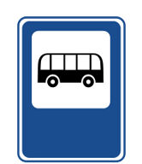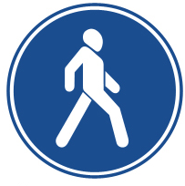

1 2 3 4

1. Движение запрещено;

2. Въезд запрещён;

3. Движение только для пешеходов;

4. Стоянка автотранспорта;

5. Место остановки трамвая;

6. Место остановки автобуса и (или) троллейбуса.

**2) Какой знак запрещает движение на велосипеде?**

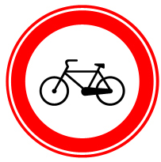

1 2 3

3) Какой знак называется «Пешеходная дорожка»?

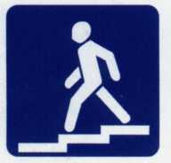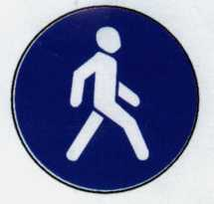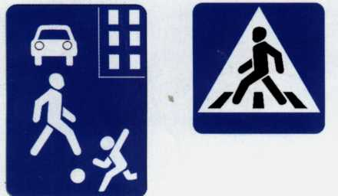

1 2 3 4

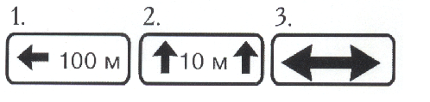4) Какая из указанных табличек показывает зону действия данного знака?

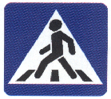

1 2 3

**5) Какой из знаков является предупреждающим для водителя?**

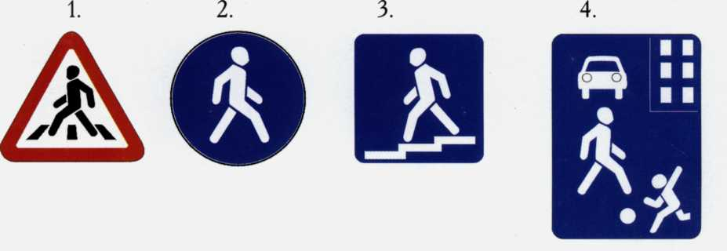

**6) Какой из знаков должен стоять на дороге?**

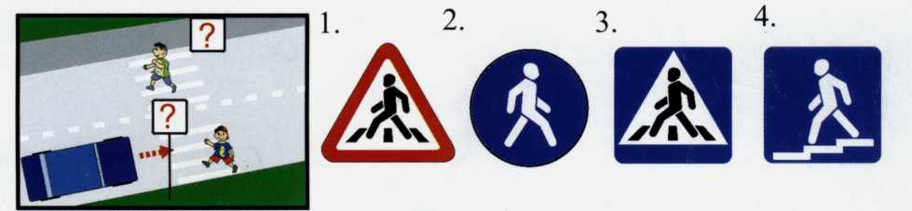

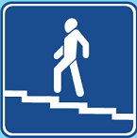

**7) Как называется этот знак?**

1. Подземный пешеходный переход.
2. Пешеходная дорожка.
3. Движение пешеходов запрещено.

4. Надземный пешеходный переход.

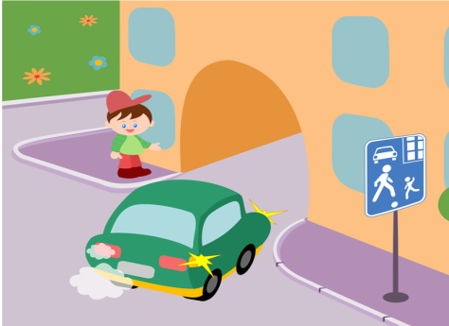**8) Как должен поступить пешеход в этой ситуации?**

1. Пройти перед автомобилем, убедившись, что он остановился и уступает Вам дорогу.

2. Пользуясь преимущественным правом пройти первым.

3. Уступить автомобилю

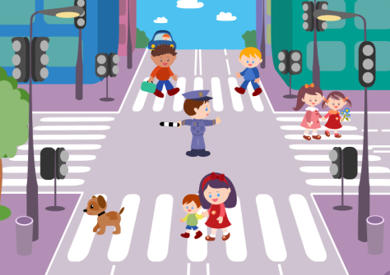

**9) Как правильно переходить проезжую часть?**

1. В любом месте по пешеходному переходу.

2. За спиной и перед грудью регулировщика, убедившись, что транспорт вас пропускает.

3. Переход запрещен.

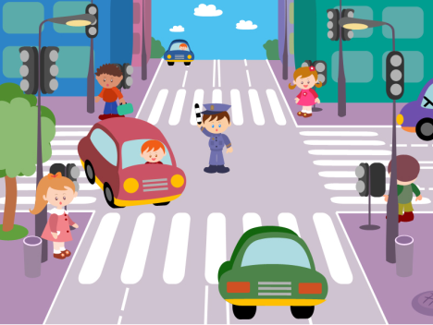

**10) С какой стороны регулировщика разрешен переход?**

1. Переход запрещен.

2. За спиной и перед грудью регулировщика.

3. В любом месте по пешеходному переходу.

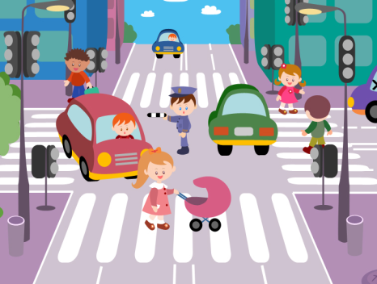

**11) С какой стороны регулировщика разрешен переход?**

1. За спиной регулировщика, убедившись, что транспорт вас пропускает.

2. Переход запрещен.

3. В любом месте по пешеходному переходу.

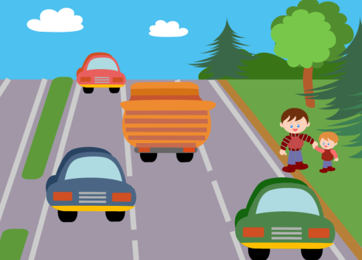

**12) Правильно ли идут пешеходы по левой стороне дороги по обочине навстречу транспорту?**

1. Правильно;

2. Неправильно.

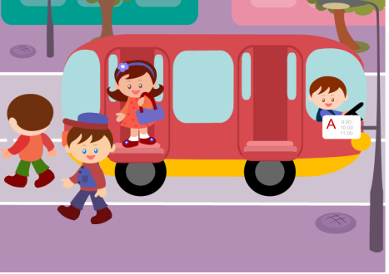**13) Как правильно обходить автобус?**

1. Машины, автобусы или троллейбусы нужно обходить сзади;

2. Подождать, когда транспорт отъедет от остановки, тогда дорога будет хорошо видна в обе стороны.



1

2

3

4

5

**14) Укажите кто из велосипедистов не нарушает посадки?**

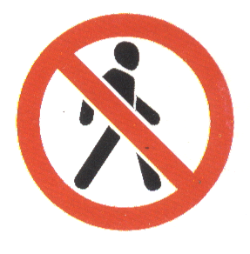

**15) К какой группе относится данный знак?**

1. Приоритета.
2. предупреждающий.
3. Запрещающий.

16) Разрешается ли пешеходам переходить через дорогу, если нет пешеходного перехода?

1. Запрещается, необходимо дойти до ближайшего светофора.

2. Разрешается переходить дорогу под прямым углом к краю проезжей части на участках, где она хорошо просматривается в обе стороны при отсутствии в зоне видимости пешеходного перехода или перекрестка.

17) В каком месте разрешается пешеходам пересекать проезжую часть при отсутствии пешеходного перехода?

1. На участках, где она хорошо просматривается в обе стороны (при отсутствии в зоне видимости перехода или перекрестка), под прямым углом к краю проезжей части.

2. На перекрестках по линии тротуаров или обочин.

3. Во всех перечисленных местах.

18) В каком из этих мест пешеходу разрешен выход на проезжую часть?



**19) Что означает эта дорожная разметка?**

1. Место перегона животных.
2. Место пересечения велосипедной дорожки с проезжей частью.
3. Пешеходный переход.

**20) Что обозначает данная разметка?**

1. Пешеходный переход, где движение регулируется светофором.
2. Место, где пешеходная дорожка пересекает проезжую часть.
3. Пешеходный переход, стрелки разметки указывают направление движения пешеходов.